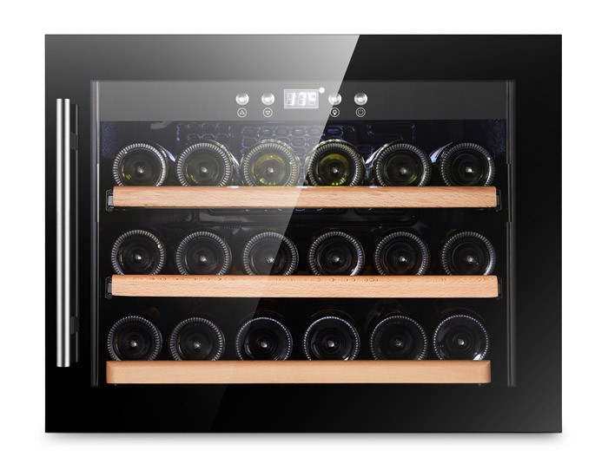

*Tento spotřebič je určen výhradně ke skladování vína.*

**Vestavná vinotéka**

**CS**

**Návod k použití**

**SW-18**

**Lindström & Sondén AB**

Havsbadsvägen 1, 262 63 Ängelholm, Švédsko

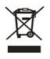

Záležitosti vyžadující pozornost

Tipy pro likvidaci odpadu

Obal slouží k ochraně elektrického spotřebiče během přepravy a každá část materiálů je recyklovatelná.

● Vlnitá lepenka/karton (vyrobený z odpadového papíru)

● Polystyrenový blok (pěnový polystyren bez fluoridu)

● Plastová fólie, sáček (polystyren)

● Balicí provázek (polystyren)

● Nikdy nenechávejte děti hrát si s obalovým materiálem, plastová fólie může způsobit udušení.

● Odevzdejte obalový materiál do veřejného sběrného dvora.

Vinotéka určená k likvidaci stále obsahuje mnoho cenných surovin a v obytných oblastech by se s nimi mělo zacházet odděleně, bez použití klasifikace odpadu.

●

Vychladlou vinotéku je nutné vyklidit; vytáhnout zástrčku ze zásuvky, a odpojit napájecí kabel. Zničte zámek, abyste zabránili situaci, kdy se dítě při otevírání zámku zamkne samo.

● Před odesláním zlikvidované vinotéky do veřejné sběrny nesmí být poškozen systém cirkulace chladu, aby se zajistilo, že chladivo a olej chladicího boxu na víno neutrpí žádnou újmu.

● Údaje o chladivu naleznete na typovém štítku.

● Informace o termínu svozu odpadu a sběrném místě získáte na místním odboru životního prostředí nebo u státní organizace.

1



Varování

●Chladivo a pěnová vrstva jsou hořlavé, při údržbě, instalaci, přepravě a manipulaci dávejte věnujte pozornost prevenci požáru. Použitý výrobek musí být recyklován specializovanými firmami, jej svévolně.

● Je zakázáno umísťovat zařízení na místo, kde může dojít k úniku korozivních a hořlavých plynů, snadno může dojít k výbuchu nebo poškození stroje.

● Uzemňovací vodiče nelze spojit s plynovým potrubím, vodovodním potrubím, hromosvodem a telefonem. V opačném případě by mohlo dojít k úrazu elektrickým proudem.

● Nelze prodlužovat napájecí kabel bez oprávnění a tento spotřebič nesmí sdílet zásuvku s jiným spotřebičem, v opačném případě může snadno dojít ke zkratu nebo poškození elektronických součástek.

●Tento výrobek neobsahuje žádné náhradní díly, nerozebírejte jej.

Chladivo použité v tomto výrobku je hořlavé, neprofesionální zaměstnanci údržby nesmí stroj opravovat, nesprávná oprava by mohla vést k jeho poškození, může znamenat riziko požáru nebo výbuchu.

Je-li zařízení vadné, obraťte se na servisní pracovníky.

● Tento spotřebič mohou používat děti od 8 let a osoby se sníženou fyzickou, smyslovou nebo mentální schopností nebo bez zkušeností a znalostí, pokud byly poučeny o bezpečném používání spotřebiče a rozumí nebezpečím, která s ním souvisejí. Děti si nesmějí se spotřebičem hrát. Čištění a údržba spotřebiče nesmí být prováděna dětmi bez dozoru.

● Pokud je přívodní kabel poškozen, musí jej vyměnit výrobce, jeho

servisní pracovník nebo podobně kvalifikovaná osoba, aby se předešlo nebezpečí.

● VAROVÁNÍ: Udržujte větrací otvory ve skříni spotřebiče nebo ve vestavěné konstrukci bez překážek.

● VAROVÁNÍ: Nepoužívejte jiná mechanická zařízení nebo jiné prostředky k urychlení procesu odmrazování než ty, které jsou doporučovány výrobcem.

2

● VAROVÁNÍ: Nepoškozujte chladicí okruh.

● VAROVÁNÍ: V prostoru pro skladování potravin nepoužívejte elektrické spotřebiče, pokud nejsou typu doporučeného výrobcem.

● VAROVÁNÍ: Při umísťování spotřebiče dbejte na to, aby nedošlo k zachycení nebo poškození přívodního kabelu.

● VAROVÁNÍ: Neumísťujte více přenosných zásuvek nebo přenosných napájecích zdrojů v zadní části spotřebiče.

● V tomto spotřebiči neskladujte výbušné látky, jako jsou aerosolové nádobky s hořlavým hnacím plynem.

● Zástrčka musí být po instalaci výrobku přístupná.

● VAROVÁNÍ: Nebezpečí uvíznutí dítěte. Než vyhodíte starou chladničku nebo mrazničku:

o Sundejte dveře.

o Ponechte police na místě, aby děti nemohly snadno vlézt dovnitř.

● Tento spotřebič je určen k použití v domácnosti a podobných aplikacích, jako jsou např:

kuchyňské prostory pro zaměstnance v obchodech, kancelářích a jiných pracovních prostorách;

na farmách a u klientů v hotelech, motelech a dalších rezidenčních zařízeních;

prostředí typu penzion;

jídelnách a podobných nemaloobchodních aplikacích.

o

o

o

o

● Při instalaci zařízení musí na levé a pravé straně a vzadu minimálně 5 cm prostoru pro odvod tepla (pouze volně stojící), v zařízení nesmí být skladovány hořlavé předměty.

● Při manipulaci buďte opatrní, nepřenášejte krabici zepředu a zezadu, měla by být nakloněná z levé a pravé strany, při přenášení nesmí být krabice ve vodorovné poloze.

3

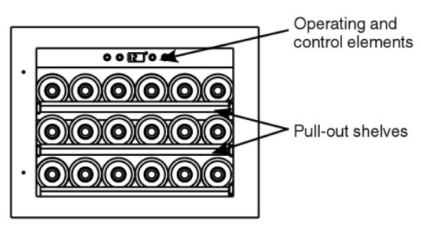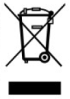

Za účelem prevence zranění nebo poškození spotřebiče, by měly spotřebič vybalovat a sestavovat dvě osoby.

V případě, že je spotřebič při dodávce poškozen, kontaktujte ihned dodavatele, a to před připojením k elektrické síti.

Pro zajištění bezpečného provozu, dbejte na to, aby byl spotřebič nastaven a připojen tak, jak je popsáno v tomto návodu k obsluze. Dojde-li k jakékoli poruše, odpojte spotřebič od elektrické sítě. Vytáhněte zástrčku ze zásuvky, vypněte spotřebič nebo vyjměte pojistku.

Při odpojování spotřebiče táhněte za zástrčku, nikoli za kabel.

Veškeré opravy a práce na spotřebiči smí provádět pouze zákaznický servis, neautorizované práce by mohly být pro uživatele velmi nebezpečné. Totéž platí pro výměnu síťového kabelu.

Do spotřebiče nevstupujte s otevřeným ohněm ani se zdroji zapálení. Při přepravě a čištění spotřebiče dbejte na to, aby nedošlo k poškození chladicího okruhu. V případě poškození se ujistěte, že v blízkosti nejsou žádné zdroje vznícení, a zajistěte dobrou ventilaci místnosti.

Nestůjte na podstavci, zásuvkách nebo dvířkách a nepoužívejte je k podpírání čehokoli jiného.

Tento spotřebič není určen pro použití osobami (včetně dětí) se sníženými fyzickými, smyslovými nebo duševními schopnostmi nebo osobami s nedostatečnými zkušenostmi a znalostmi, pokud jim osoba odpovědná za jejich bezpečnost neposkytla počáteční dohled nebo je nepoučila o používání spotřebiče. Děti by měly být vždy pod dohledem, aby se zajistilo, že si se spotřebičem nebudou hrát. Zabraňte dlouhodobému kontaktu pokožky se studenými povrchy nebo chlazenými/mraženými potravinami. Mohlo by dojít k bolestivému zranění, znecitlivění a omrzlinám. V případě delšího kontaktu s pokožkou by měla být přijata ochranná opatření, např. by měly být použity ochranné rukavice.

Nekonzumujte příliš dlouho skladované potraviny, protože by mohly způsobit otravu jídlem.

Ve spotřebiči neskladujte výbušniny nebo spreje s hořlavými pohonnými hmotami, jako je butan, propan, pentan apod. Elektrické součásti by mohly způsobit vznícení unikajícího plynu. Takové spreje poznáte podle vytištěného obsahu nebo symbolu plamene.

Uvnitř spotřebiče nepoužívejte elektrické spotřebiče.

Máte-li uzamykatelný spotřebič, nenechávejte klíč v blízkosti spotřebiče nebo v dosahu dětí.

**Okolní teplota**

+10℃ to+ 32℃

+16℃ to+ 32℃

+16℃ to+ 38℃

+16℃ na+ 43℃

Kromě toho je spotřebič nevhodný pro použití v oblastech vystavených nebezpečí výbuchu.

Spotřebič není vhodný pro skladování a chlazení léčiv, krevní plazmy, laboratorních přípravků nebo podobných látek

a výrobky, na které se vztahuje směrnice 2007/47/ES o zdravotnických prostředcích.

**Poznámky k likvidaci**

▪ **Obalové materiály uchovávejte mimo dosah dětí - polyethylenové desky a sáčky mohou způsobit udušení!**

▪ Obal odevzdejte na oficiálním sběrném místě.

**Váš starý spotřebič:** V tomto případě by se mělo jednat o materiál, který lze znovu použít a který by měl být řádně zlikvidován - ne pouze s domácím odpadem.

**Bezpečnostní pokyny a varování**

▪

▪

▪

▪

Vyřazené spotřebiče by měly být vypnuty: Vyjměte zástrčku, přeřízněte přívodní kabel a znemožněte použití západky, aby se v ní nemohly zachytit děti.

Zajistěte, aby při odvozu nepotřebného spotřebiče k likvidaci nedošlo k poškození chladicího okruhu.

Údaje o chladivu najdete na typovém štítku. Spotřebiče, které již nejsou potřeba, musí být zlikvidovány odborným a vhodným způsobem v souladu s platnými místními předpisy a zákony.

▪

▪

▪

▪

▪

▪

▪

**Rozsah použití spotřebiče**

Spotřebič je vhodný pouze pro skladování vína, případně pro komerční chlazení potravin je nutné dodržování příslušných zákonných předpisů.

▪

▪

Jakékoli nesprávné použití spotřebiče může mít za následek poškození nebo znehodnocení spotřebiče.

uskladněné zboží.

▪

▪

**Hodnocení klimatu**

Spotřebič je nastaven tak, aby pracoval v určitých mezích okolní teploty podle svého klimatického zařazení. Tyto teplotní limity by neměly být překročeny. Správná klimatická třída pro váš spotřebič je uvedena na typovém štítku.

▪

**Hodnocení klimatu**

SN N ST

T

▪

▪

4

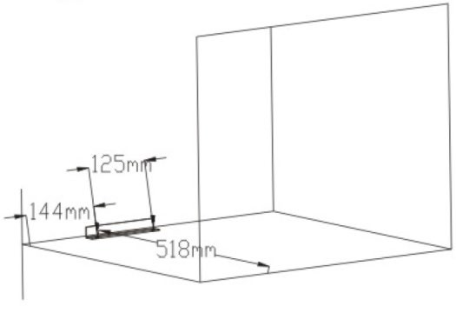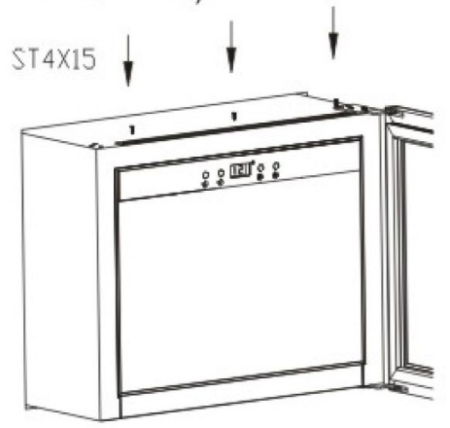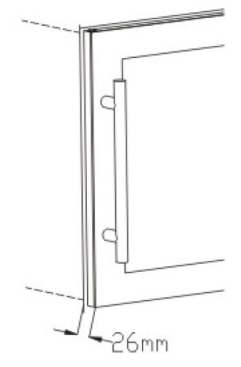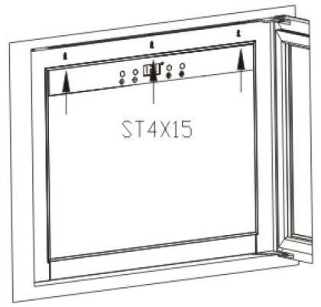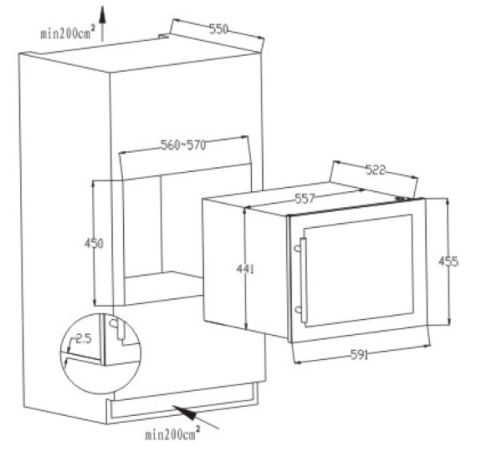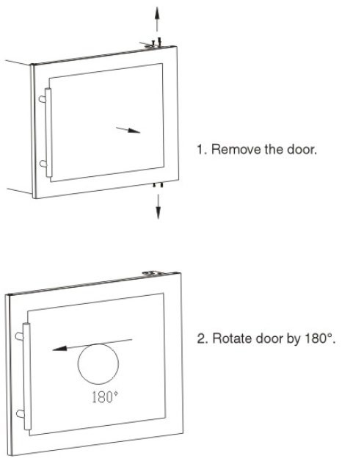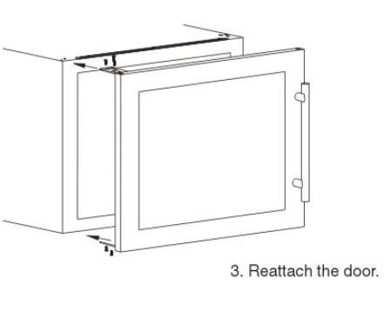

**Instalační rozměry (mm)**

**Instalace do kuchyňské linky**

1. Zajistěte dorazový držák v prohlubni pomocí šroubů.

2. Připojte spotřebič k elektrické síti.

3. Před instalací do kuchyňské linky přišroubujte upevňovací prvek.

přiloženou desku připevněte ke spotřebiči pomocí šroubů MST4X15.

**Výměna závěsů dveří**

4. Zasuňte spotřebič do výklenku a ponechte mezeru 21 mm.

mezi tělesem jednotky a přední stranou dveří.

5. Poté spotřebič zajistěte dřevotřískovou deskou ST4X15.

šrouby skrz horní držák.

5

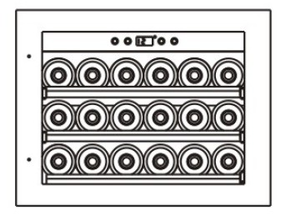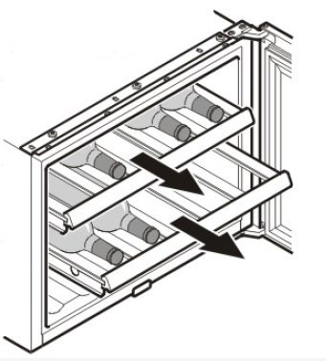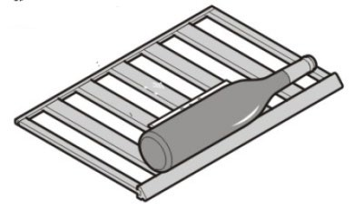

Pro stabilní zajištění skladování lahví, zacvakněte přídržné desky

na prostřední liště dřevěné police.

**Doporučená teplota skladování vína**

Ideální teplota pro skladování všech vín: **11-13°C**

**Pozor – laserové záření třídy 1M. Po sejmutí krytu se nedívejte přímo do světla.**

symbol se rozsvítí, když je světlo zapnuté.

**Nastavení**

▪ Norma EN 378 stanoví, že místnost, ve které instalujete spotřebič, musí mít objem 1 m3 na 8 g chladiva R600a použitého ve spotřebiči, aby se v případě úniku chladiva z chladicího okruhu zabránilo tvorbě hořlavých směsí plynu a vzduchu v místnosti, kde se spotřebič nachází. Množství chladiva použitého ve vašem spotřebiči je uvedeno na typovém štítku uvnitř spotřebiče.

Nepřipojujte spotřebič k elektrické síti s jinými zařízeními pomocí prodlužovacího kabelu – hrozí nebezpečí přehřátí.

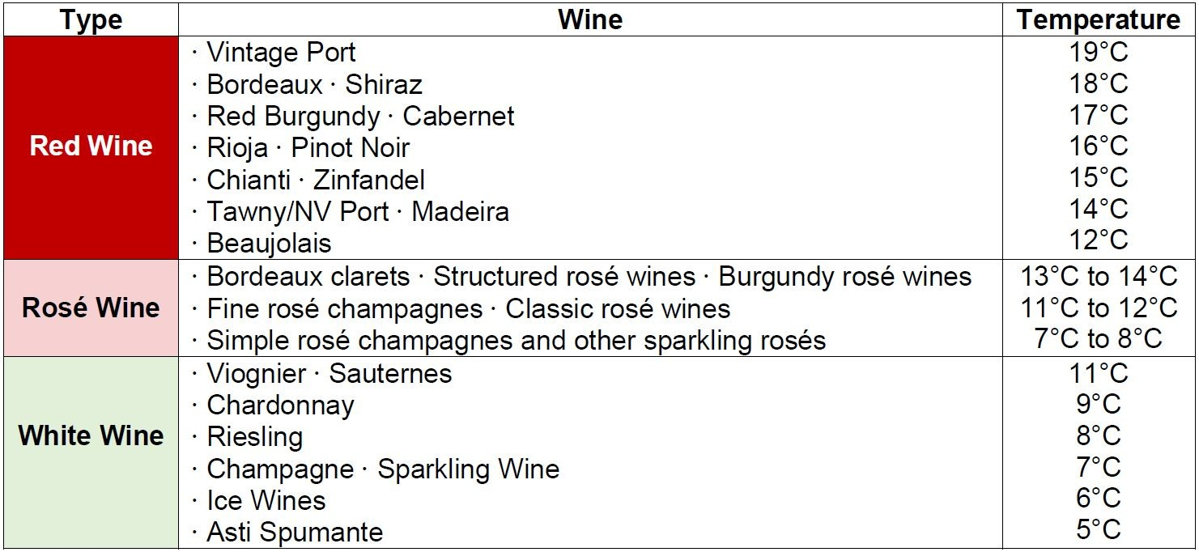

**Osvětlení smí vyměnit pouze technik zákaznického servisu nebo kompetentní odborný personál!**

**Doporučené teploty pro pití vína**

**Připojení k elektrické síti**

Napájení (střídavý proud) a napětí v místě provozu musí odpovídat údajům na typovém štítku, který je umístěn uvnitř spotřebiče na levé vnitřní straně. Zásuvka musí být jištěna pojistkou

10 A nebo vyšší, musí být vzdálen od zadní části spotřebiče,

a zásuvka musí být snadno přístupná.

***Upozornění:*** *výše uvedené informace jsou pouze doporučeným vodítkem. Teplotu podávání vína můžete upravit podle svých individuálních požadavků. Různé modely spotřebice se mohou lišit, jde-li o kapacitu náplně a rozsah nastavení teploty. Prostudujte si prosím příslušné specifikace výrobku pro váš konkrétní model.*

**Spotřebič připojujte pouze k řádně uzemněné zástrčce a zásuvce.**

**Úspora energie**

- Vždy zajistěte dobré větrání. Nezakrývejte větrací otvory ani mřížku.

- Vždy udržujte žaluzie ventilátoru volné.

- Neumísťujte spotřebič na místa přímému slunečnímu záření nebo vedle kamen, topení nebo obdobných předmětů.

- Spotřeba energie závisí na podmínkách instalace,

např. okolní teplota.

- Omezte na minimum dobu, po kterou je spotřebič otevřený.

**Schéma ukládání**

(pro 750 ml lahve Bordeaux) Celkem: 18 lahví

**Zapnutí a vypnutí spotřebiče**

**:** Stiskněte tlačítko **zapnutí/vypnutí** tak, aby se rozsvítil/blikal ukazatel teploty.

**:** Stiskněte tlačítko **zapnutí/vypnutí** na cca 3 sekundy, aby se vypnulo.

že ukazatel teploty zhasne.

**Vybavení**

**Výsuvné mřížkové police**

Výsuvná mřížková police umožňuje snadnější vyjmutí lahví vína.

**Nastavení teploty**

**Snížení teploty:**

Stiskněte tlačítko **Dolů**.

**Zvýšení teploty:**

Stiskněte tlačítko **Nahoru**.

- Během zadávání teploty bude na displeji blikat nastavená teplota.

- Nastavení můžete krátce změnit v krocích po 1℃ opětovným stisknutím tlačítka.

- Elektronické ovládání se automaticky přepne asi 5 sekund po posledním stisknutí tlačítka a zobrazí se aktuální teplota.

Teplotu lze nastavit v rozmezí 5-20℃

Vysoké láhve vína lze také uložit křížem na dřevěnou desku

police.

**Vnitřní světlo**

Vnitřní osvětlení je umístěno na vnitřní straně v horní části.

Vnitřní osvětlení lze zapnout a vypnout tlačítkem **Light (Světlo).**

6

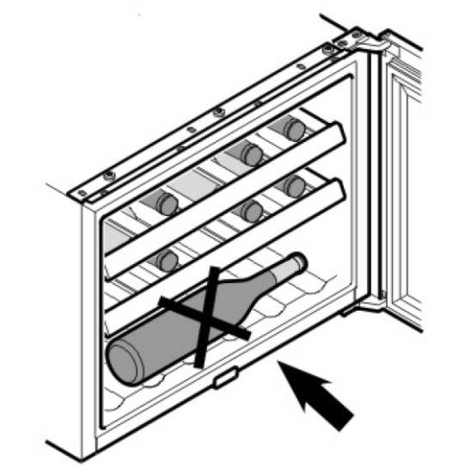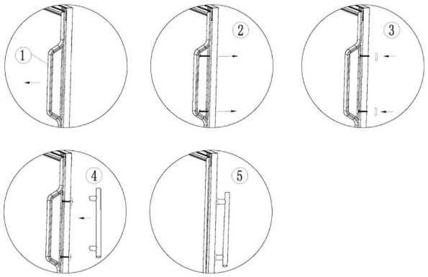

**Distributor pro ČR a SR:**

Řídící Systémy, spol. s r.o.

Jablonecká 648/8

460 01 Liberec I. – Staré město

Česká republika

Tel.: +420 485 130 303, e-mail: info@ridicisystemy.cz

**Vypnutí spotřebiče**

Pokud má být spotřebič na delší dobu vypnutý, vypněte jej a vytáhněte zástrčku ze zásuvky nebo vypněte či vyšroubujte pojistku. Spotřebič vyčistěte a nechte otevřená dvířka, abyste zabránili nepříjemným zápachům.

**Poruchy**

**Následující závady můžete odstranit sami kontrolou možných příčin:**

▪ Spotřebič nefunguje:

- Je spotřebič zapnutý?

- Je zástrčka správně zasunutá do síťové zásuvky?

- Je pojistka neporušená?

▪ Hlasitý chod:

- Je spotřebič pevně postaven na podlaze?

- Způsobuje spotřebič vibrace okolního nábytku nebo předmětů? Upozorňujeme však, že hluku způsobenému chladicím okruhem nelze zabránit.

▪ Teplota není dostatečně nízká:

- Je teplota nastavena správně (viz "Nastavení teploty")?

- Ukazuje samostatně instalovaný teploměr správné hodnoty?

- Funguje ventilační systém správně ?

- Je spotřebič umístěn příliš blízko zdroje tepla ?

Pokud žádná z výše uvedených příčin neplatí a závadu nemůžete odstranit sami, obraťte se na nejbližší zákaznický servis.

▪ Zajistěte, aby se do elektrických součástí ani do větrací mřížky nedostala voda použitá k čištění.

▪ Prach z chladicí jednotky a výměníku tepla – kovové mřížky na zadní straně spotřebiče – by měl být odstraněn jednou ročně.

▪ Nepoškozujte ani neodstraňujte typový štítek uvnitř spotřebiče. Je velmi důležitý pro účely servisu.

**Čištění**

**Před čištěním spotřebič vždy vypněte, vypněte síťovou zástrčku nebo vypněte či vyšroubujte pojistku.**

Vyčistěte vnitřek spotřebiče, vybavení a vnější stěny vlažnou vodou s trochou mycího prostředku. Nepoužívejte abrazivní nebo kyselé čisticí prostředky ani chemická rozpouštědla.

**Nepoužívejte parní čističe, protože hrozí nebezpečí poranění a** **poškození spotřebiče.**

1. Odklopte těsnění dveří za místem rukojeti.

2. Vložte šrouby do předvrtaných otvorů.

3. Připevněte těsnění.

4. Připevněte rukojeť.

5. Utáhněte šrouby a zatlačte těsnění dveří zpět na místo.

POZOR!

Neukládejte láhve křížem na dně vnitřního prostoru!

V opačném případě mohou láhve při otevření dvířek spotřebiče vypadnout, což může způsobit zranění nebo hmotné škody.

**Instalace rukojeti**

Spotřebič odpovídá příslušným bezpečnostním předpisům a

Směrnice ES 2004/108/ES a 2006/95/ES.

**Rozmrazování**

Spotřebič se odmrazuje automaticky. Voda, která se tvoří na zadní stěně, odtéká do zásobníku v zadní části spotřebiče a automaticky se odpařuje díky teplu kompresoru.

7